МДК.05.02. Технология контроля соответствия и надёжности
устройств и функциональных блоков
мехатронных и автоматических устройств , и систем управления.
05.02.14

1 Гидро- и пневмоприводы мехатронных модулей. 05.02.14 Преимущества и недостатки.

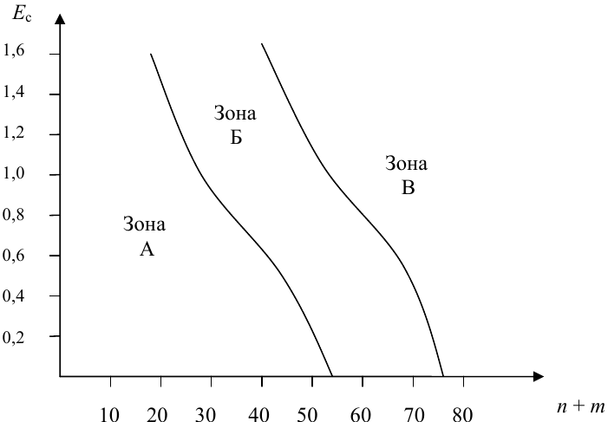
Выбор системы управления по степени сложности объекта управления:
Ес – степень сложности системы; n – число входов; m – число выходов.
Зона А – пневматическая система; зона Б – свободный выбор; зона В – электронная система.

- Если Ес<1 и n+m<10 , то какая должна быть система управления?
- Если n+m до 40 , то можно моделировать?
- Если n+m >50 , то управление должно быть ?

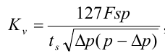
где
Кv – пропускная способность распределителя, м3/ч;
F – площадь поршня, м2 ; s – ход поршня, м;
ts – заданное время перемещения поршня, с;
р – абсолютное рабочее давление, Мпа; ∆р – перепад давления на распределителе, МПа.
площадь поршня выбирается из условия χ = Р/рF = 0,5, где χ – безразмерная нагрузка на штоке
Р – постоянная сила сопротивления перемещению штока. ∆р = 0,03 МПа; ∆р до 0,08 МПа,

- Чему= Kv1 если ts=1c F=0,1 p=0,6?
- Чему = Kv2 если ts=2c F=0,2 p=1,6?
- Чему = Kv3 если ts=2c F=0,2 p=3?
- Чему равно общее Кv при параллельном соединении?
- Чему равно общее Кv при последовательном соединениии

Качество обратных клапанов принято характеризовать диодностью
по расходу ДG и диодностью
по сопротивлению ДR: ДG = Gпр/Gобр; ДR = Rобр/Rпр,

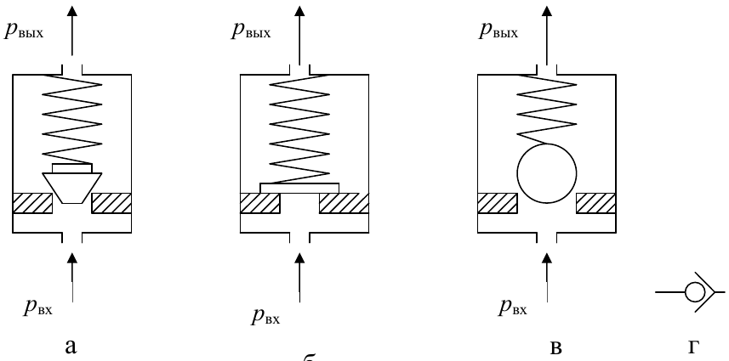
Обратные клапаны с конусным (а), плоским (б) и сферическим (в)
9) Диодность обратная зависит от износа пружины или возвратного механизма?
10) Засор — это равносильно поломка?
05.02.14

